“De aanslag bij Woeste Hoeve”
- In de nacht van 6 op 7 maart 1945 was De Woeste Hoeve het toneel van een fatale vergissing van een verzetsgroep uit Apeldoorn.
- Het plan was om een Duitse vrachtauto te bemachtigen maar abusievelijk werd een vijandelijke personenauto aangehouden, waarin -zou later blijken -een van de meest gehate Duitsers in Nederland meereed: Hanns Rauter.
- Hij raakte zwaargewond bij de schotenwisseling die volgde nadat de verzetsmensen de BMW-cabriolet tot staan hadden gebracht door met een zaklantaarn te zwaaien.
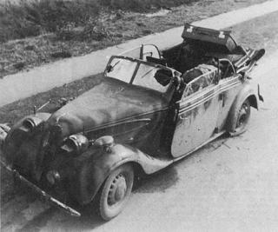
- Tussen de lijken van de twee andere inzittenden bleef de SS-Obergruppenfuhrer und General der Waffen-SS und der Polizei roerloos liggen terwijl de zes mannen nog even met de zaklantaarn in de open auto schenen alvorens weer in de nacht te verdwijnen.
- Dat ze Rauter hadden geraakt wisten ze niet-wel dat ze per fiets, en niet met een vrachtauto terug moesten naar hun schuilplaats Coldenhove bij Eerheek.
- Voor de Duitsers was de 'aanslag' op Rauter reden voor de zwaarste vergelding van de hele bezettingsperiode in Nederland.
- In totaal werden 263 'Todeskandidaten' uit hun cellen gehaald en gefusilleerd, 116 van hen vlak bij de plaats waar Rauter twee dagen eerder gewond was geraakt.
- De fusillade bij Woeste Hoeve was daarmee de grootste uit de hele bezettingsperiode.
- Een van de Duitsers die op de Nederlanders moesten schieten weigerde dat en werd daarom zelf ook terecht gesteld: vandaar dat er 117 namen staan op het stijlvolle, recentelijk vernieuwde monument.
- Zestien van de terechtgestelde liggen op het ereveld Loenen.

